***Exercice N° 02 : dessin et imagination en deuxième dimension***

***(trame )***

Sur format A4, réalisez quatre (4) trames ci-dessous :

* Trame à base d’un carré (2x2 cm)
* Trame à base d’un losange (1x2 cm)
* Trame à base d’un rectangle (1x2 cm)
* Trame à base d’un triangle (h=1, b=2 cm)
* Trame composée de cercles accolés Ø2cm
* Trame composée de cercles Ø2cm et espacés de 1cm.
* 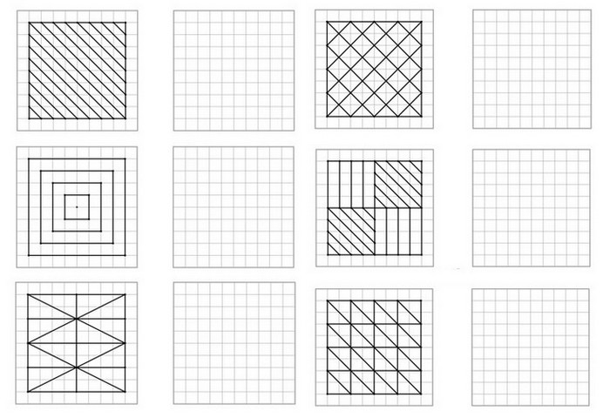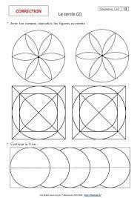Trame composée du centre de la feuille et devisée en angles égaux (90/5)

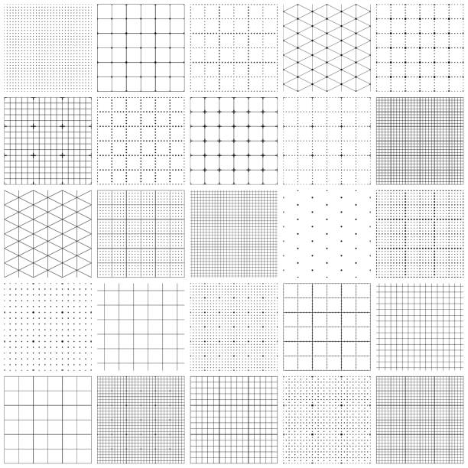

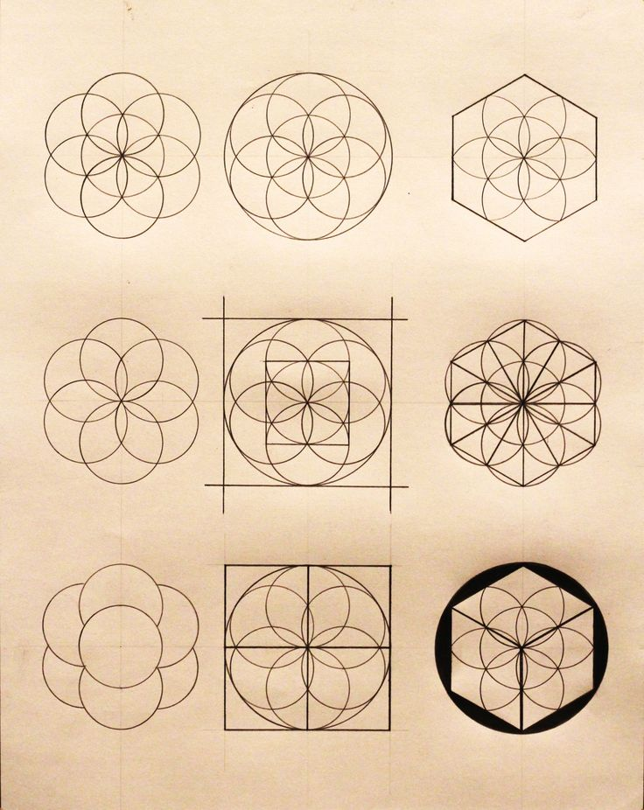

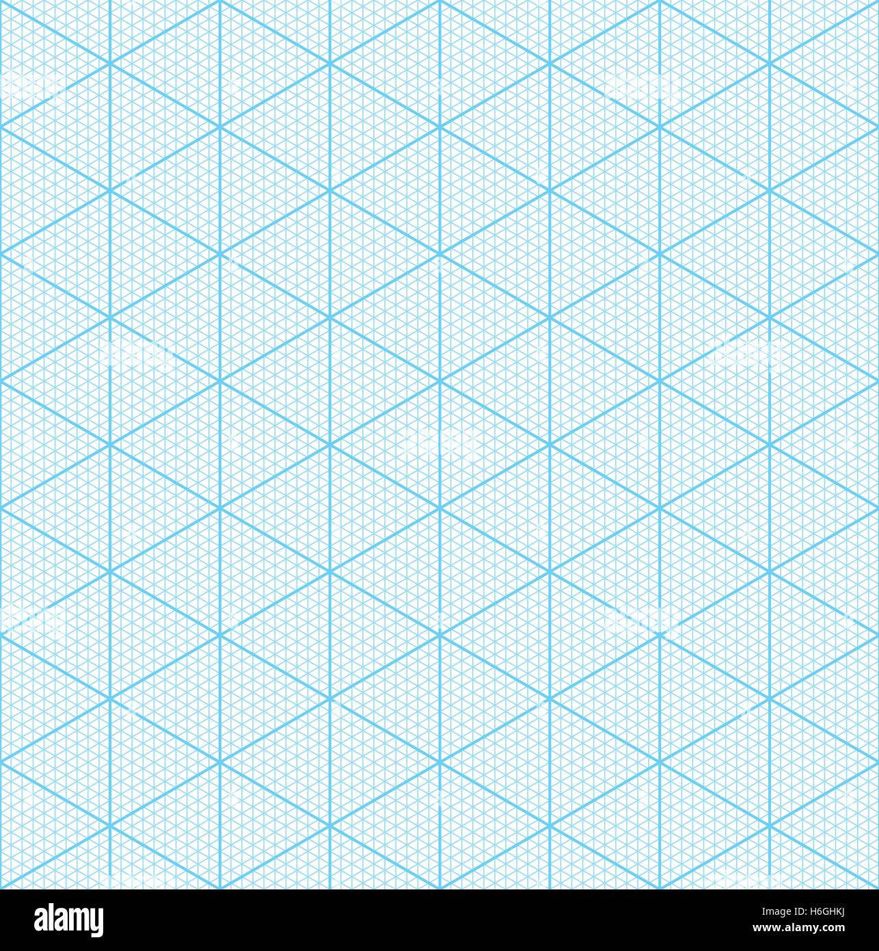

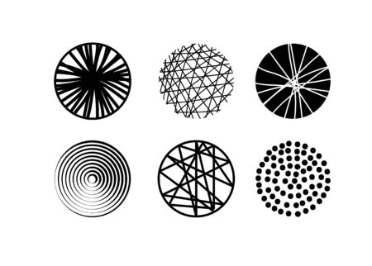

- choisir les hachures ci-dessus pour hachurer les différentes formes et chaque forme a une hachure différente à l'autre ( hachure droite ,hachure courbe ,éclatée, inclinée …… )à l'aide de ce on a vu dans le cours et la gamme des hachures ci-dessous ;

- remplir les surfaces par des ombres

-